Уведомление об изменении параметров планируемого строительства или реконструкции объекта индивидуального жилищного строительства или
садового дома
« | 10 | » | августа | 20 | 18 | г.

Администрация Бердюжского муниципального района
(наименование уполномоченного на выдачу разрешений на строительство федерального органа исполнительной власти, органа исполнительной власти субъекта Российской Федерации, органа местного самоуправления)
1. Сведения о застройщике:
1.1 | Сведения о физическом лице, в случае если застройщиком является физическое лицо:
1.1.1 | Фамилия, имя, отчество (при наличии) | Иванов Иван Иванович
1.1.2 | Место жительства | РФ. Тюменская область, Бердюжский муниципальный район, д. Первопесьяное, пр. Озерный, 12
1.1.3 | Реквизиты документа, удостоверяющего личность | Паспорт 7102 75410, ОВД Бердюжского района, Тюменской области.
1.2 | Сведения о юридическом лице, в случае если застройщиком является юридическое лицо: | -
1.2.1 | Наименование | -
1.2.2 | Место нахождения | -
1.2.3 | Государственный регистрационный номер записи о государственной регистрации юридического лица в едином государственном реестре юридических лиц, за исключением случая, если заявителем является иностранное юридическое лицо | -
1.2.4 | Идентификационный номер налогоплательщика, за исключением случая, если заявителем является иностранное юридическое лицо | -

2. Сведения о земельном участке
2.1 | Кадастровый номер земельного участка (при наличии) | 72:04:0506001:555
2.2 | Адрес или описание местоположения земельного участка | РФ. Тюменская область, Бердюжский муниципальный район, д. Первопесьяное, пр. Озерный, 12
3. Сведения об изменении параметров планируемого строительства
или реконструкции объекта индивидуального жилищного строительства
или садового дома
№ п/п | Наименование параметров планируемого строительства или реконструкции объекта индивидуального жилищного строительства или садового дома | Значения параметров планируемого строительства или реконструкции объекта индивидуального жилищного строительства или садового дома, указанные в уведомлении о планируемых строительстве или реконструкции объекта индивидуального жилищного строительства или садового дома |  |  | Измененные значения параметров планируемого строительства или реконструкции объекта индивидуального жилищного строительства или садового дома
№ п/п |  |  | (дата направления уведомления)
3.1 | Количество надземных этажей | 1 |  |  | 2
3.2 | Высота | 5,1 |  |  | 8,3
3.3 | Сведения об отступах от границ земельного участка | 3,0 |  |  | 3,0
3.4 | Площадь застройки | 60,0 |  |  | 60,0

4. Схематичное изображение планируемого к строительству или реконструкции объекта капитального строительства на земельном участке (в случае если изменились значения параметров планируемого строительства или реконструкции объекта индивидуального жилищного строительства или садового дома, предусмотренные пунктом 3.3 Формы настоящего уведомления об изменении параметров планируемого строительства или реконструкции объекта индивидуального жилищного строительства или садового дома)
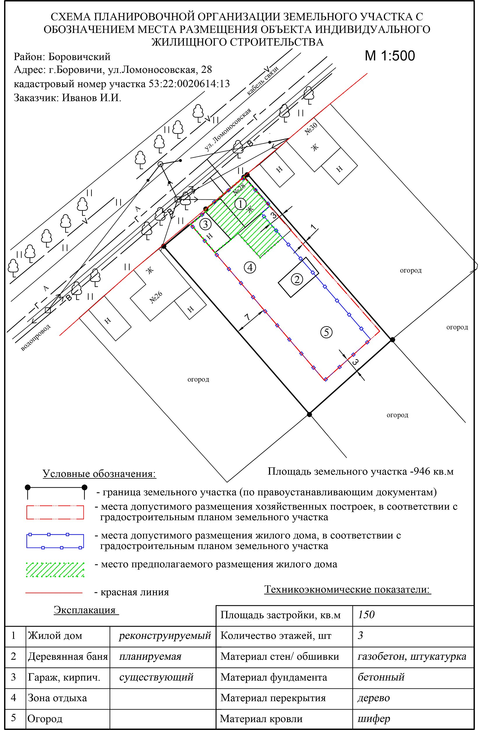
Почтовый адрес и (или) адрес электронной почты для связи:
РФ. Тюменская область, Бердюжский муниципальный район, д. Первопесьяное, пр. Озерный, 12

Уведомление о соответствии указанных в уведомлении о планируемых строительстве или реконструкции объекта индивидуального жилищного строительства или садового дома параметров объекта индивидуального жилищного строительства или садового дома установленным параметрам и допустимости размещения объекта индивидуального жилищного строительства или садового дома на земельном участке либо о несоответствии указанных в уведомлении о планируемых строительстве или реконструкции объекта индивидуального жилищного строительства или садового дома параметров объекта индивидуального жилищного строительства или садового дома установленным параметрам и (или) недопустимости размещения объекта индивидуального жилищного строительства или садового дома на земельном участке прошу направить следующим способом:
На электронную почту IvanovII@mail.ru
(путем направления на почтовый адрес и (или) адрес электронной почты или нарочным в уполномоченном на выдачу разрешений на строительство федеральном органе исполнительной власти, органе исполнительной власти субъекта Российской Федерации или органе местного самоуправления, в том числе через многофункциональный центр)
Настоящим уведомлением я Иванов Иван Иванович

(фамилия, имя, отчество (при наличии)
даю согласие на обработку персональных данных (в случае если застройщиком является физическое лицо).
 |  |  |  | Иванов Иван Иванович
(должность, в случае если застройщиком является юридическое лицо) |  | (подпись) |  | (расшифровка подписи)
М.П.
(при наличии)

